Jambi, Februari 2026
Nomor : 500.12.16.3 /024/Kominfo/II/2026
Sifat : Segera
Lampiran : 1 ( Satu ) Lembar
Hal : Permohonan Usulan Reset Aplikasi SIAP KOJA

Yth. Kepala Dinas Komunikasi dan Informatika
Kota Jambi
Di
Tempat

Sehubungan dengan adanya Pegawai ASN pada OPD SD Negeri 157/IV Kota Jambi yang mengalami masalah dalam pelaksanaan absensi melalui aplikasi SIAP KOJA, maka dengan ini kami mohon bantuan Saudara untuk mereset Aplikasi SIAP KOJA:

Nama : ............................................
NIP : ............................................
OPD/Kecamatan/Sekolah : ............................................
Nomor Handphone : ............................................
Perangkat : Android/iOS (Pilih salah satu)

Demikian disampaikan, atas perhatian dan kerjasamanya dicuapkan terima kasih.
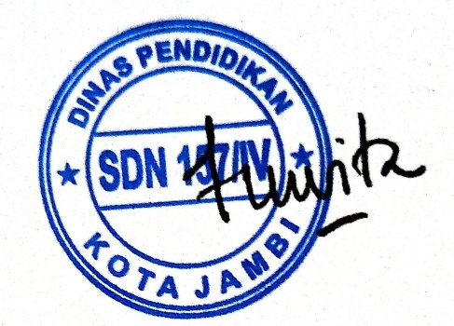
Kepala Sekolah,

(JUWITA DEWI TAMBUNAN,S.Pd.)
(Penata TingkatI/IIId)
NIP. 197302152006042010

